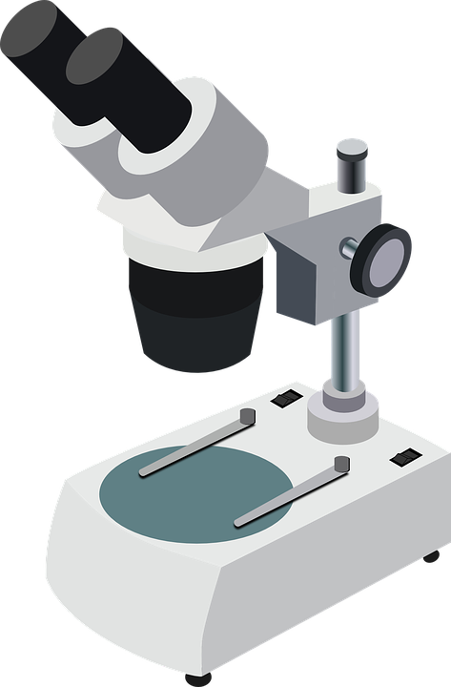

1
หน่วยการเรียนรู้ที่ 4 ปรากฏการณ์ของโลก
เวลาเรียน 8 ชั่วโมง


แผนผังการเรียนรู้แบบบูรณาการ

ภาษาไทย
 แสดงความคิดเห็น ฟังสรุปสาระสําคัญและจับใจความ
 พูดแสดงความคิดเห็น และตอบคําถาม
 อ่านและสะกดคําให้ถูกต้อง
 เขียนตอบคําถามกิจกรรมการทดลอง

วิทยาศาสตร์และเทคโนโลยี
 เงามืดและเงามัว
 จันทรุปราคาและสุริยุปราคา

ภาษาต่างประเทศ : ภาษาอังกฤษ
 คําศัพท์เกี่ยวกับปรากฏการณ์ของโลก
shadow เงา
lunar eclipse จันทรุปราคา
solar eclipse สุริยุปราคา

ปรากฏการณ์
ของโลก


ตัวชี้วัด

1. อธิบายการเกิดเงามืดเงามัวจากหลักฐานเชิงประจักษ์ (ว 2.3 ป.6/7)
2. เขียนแผนภาพรังสีของแสงแสดงการเกิดเงามืดเงามัว (ว 2.3 ป.6/8)
3. สร้างแบบจําลองที่อธิบายการเกิด และเปรียบเทียบปรากฏการณ์สุริยุปราคาและ
จันทรุปราคา (ว 3.1 ป.6/1)

หน่วยการเรียนรู้ที่ 4 ปรากฏการณ์ของโลก
แผนการจัดการเรียนรู้ที่ 1
เรื่อง เงามืดและเงามัว

ชั้นประถมศึกษาปีที่ 6 เวลาเรียน 1 ชั่วโมง
มาตรฐานการเรียนรู้และตัวชี้วัด

มาตรฐานการเรียนรู้
มาตรฐาน ว 2.3 เข้าใจความหมายของพลังงาน การเปลี่ยนแปลงและการถ่ายโอนพลังงาน ปฏิสัมพันธ์ระหว่างสสารและพลังงาน พลังงานในชีวิตประจำวัน ธรรมชาติของคลื่น ปรากฏการณ์
ที่เกี่ยวข้องกับเสียง แสง และคลื่นแม่เหล็กไฟฟ้า รวมทั้งนำความรู้ไปใช้ประโยชน์

ตัวชี้วัด
ว 2.3 ป.6/7 อธิบายการเกิดเงามืดเงามัวจากหลักฐานเชิงประจักษ์
ว 2.3 ป.6/8 เขียนแผนภาพรังสีของแสงแสดงการเกิดเงามืดเงามัว

จุดประสงค์การเรียนรู้
1. บอกความหมายของเงาได้ (K)
2. อธิบายการเกิดเงามืด เงามัวได้ (K)
3. สืบสอบข้อมูลเกี่ยวกับการเกิดเงามืด เงามัว อย่างรวมพลัง ด้วยความมุ่งมั่นและตั้งใจได้ (P)
4. จัดจําแนกประเภทของเงาได้ (P)
5. มีความมุ่งมั่นและตั้งใจ (A)


สาระการเรียนรู้

เงา หมายถึง บริเวณที่มืดหลังวัตถุ ซึ่งเกิดจากวัตถุมาขวางกั้นทางเดินของแสง
เงามืด คือ เงาในบริเวณที่ไม่มีแสงตกลงบนฉากเลย ทําให้บริเวณนั้นมืดสนิท
เงามัว คือ เงาในบริเวณที่มีแสงบางส่วนตกลงบนฉาก และทําให้บริเวณนั้นมืดไม่สนิท

สมรรถนะสำคัญของผู้เรียน

1. ความสามารถในการสื่อสาร
- การอธิบาย การเขียน การพูดหน้าชั้นเรียน
2. ความสามารถในการคิด
- การสังเกต การคิดวิเคราะห์ การจัดระบบความคิดเป็นแผนภาพ การสร้างคําอธิบาย
การอภิปราย การสื่อความหมาย การสืบสอบโดยใช้กระบวนการทางวิทยาศาสตร์
3. ความสามารถในการแก้ปัญหา
(-)
4. ความสามารถในการใช้ทักษะชีวิต
- กระบวนการกลุ่ม
5. ความสามารถในการใช้เทคโนโลยี
- การสืบสอบข้อมูลจากเทคโนโลยีสารสนเทศ

คุณลักษณะอันพึงประสงค์

1. ใฝ่เรียนรู้
2. มุ่งมั่นในการทำงาน

คำถามสำคัญ

(-)


การจัดกิจกรรมการเรียนรู้


ขั้นสังเกต รวบรวมข้อมูล (Gathering)
• • • • • • • • • • • • • • •

1. นักเรียนสังเกตการทํามือเป็นรูปต่าง ๆ ไปกั้นทางเดินแสง ทําให้เกิดเป็นเงาของรูปนั้น ๆ บนผนัง แล้วร่วมกันตอบคําถามกระตุ้นความคิด ดังนี้
1.1 เงาเกิดจากอะไร มีลักษณะอย่างไร
(เงาเกิดจากวัตถุขวางกั้นทางเดินของแสง มีลักษณะเป็นบริเวณที่มืดหลังวัตถุ)
2. นักเรียนร่วมกันคาดคะเนคําตอบของคําถามข้างต้น
3. นักเรียนแบ่งกลุ่ม กลุ่มละ 4 คน คละเพศ และคละนักเรียนเก่ง ปานกลาง อ่อน
(หรือจะแบ่งกลุ่มด้วยวิธีการต่าง ๆ เพิ่มเติมได้) โดยแต่ละกลุ่มปฏิบัติกิจกรรม ตามขั้นตอน ดังนี้
3.1 ทบทวนบทบาทหน้าที่ของสมาชิกในกลุ่มว่าต้องทําหน้าที่อย่างไรบ้าง ในการดําเนินการ
ด้วยกระบวนการทํางานกลุ่ม เช่น หัวหน้ากลุ่ม มีหน้าที่ ...................... ผู้จดบันทึก มีหน้าที่ ......................
ผู้เสนอรายงาน มีหน้าที่ ...................... อื่น ๆ ......................

การทำงานกลุ่มไม่ควรเกิน 4 คน เพื่อให้รู้จักการแบ่งงานกันและแสดงความคิดเห็นในกลุ่มเล็กก่อน เป็นการสร้างเสริมทักษะศตวรรษที่ 21 ด้านการเรียนรู้วิธีเรียนและการร่วมมือทำงานเป็นทีม

4. นักเรียนแต่ละกลุ่มร่วมกันอย่างรวมพลังศึกษา อ่านเนื้อหา สืบสอบและรวบรวมข้อมูลเกี่ยวกับ
เงามืดและเงามัว จากหนังสือเรียนและแหล่งการเรียนรู้ที่หลากหลาย พร้อมทั้งออกแบบการนำเสนอผล
การสืบสอบในแบบที่น่าสนใจ
5. นักเรียนแต่ละกลุ่มบันทึกผลการศึกษาค้นคว้าในรูปผังกราฟิกแบบต่าง ๆ ตามความเหมาะสม
ของข้อมูล และแลกเปลี่ยนเรียนรู้ร่วมกัน


ขั้นคิดวิเคราะห์และสรุปความรู้ (Processing) (Gathering)
• • • • • • • • • • • • • • • • • • • •

6. ผู้แทนนักเรียนสาธิตการเกิดเงา และร่วมกันสังเกต วิเคราะห์ และอภิปรายลักษณะของเงา ดังนี้
6.1 เงาที่เกิดจากแหล่งกําเนิดแสงขนาดเล็ก
6.2 เงาที่เกิดจากแหล่งกําเนิดแสงขนาดใหญ่
7. นักเรียนแต่ละกลุ่มนําข้อมูลที่ได้จากการศึกษา สืบสอบมาร่วมกันวิเคราะห์ อธิบาย เปรียบเทียบ เงามืดและเงามัว เพื่อฝึกฝนตนเองให้เป็นผู้มีความรู้อย่างเข้าใจและมีทักษะ แล้วสรุปเป็นความคิดรวบยอด
8. นักเรียนแต่ละกลุ่มร่วมกันสรุปสิ่งที่เข้าใจเป็นความรู้ร่วมกันเกี่ยวกับเงามืดและเงามัวว่า
เงา หมายถึง บริเวณที่มืดหลังวัตถุ ซึ่งเกิดจากวัตถุมาขวางกั้นทางเดินของแสง
ประเภทของเงา ได้แก่
1) เงามืดเพียงอย่างเดียว เกิดจากแหล่งกําเนิดแสงมีขนาดเล็กหรือเป็นจุด เงาที่ปรากฏจะเป็นเงามืดเพียงอย่างเดียว
2) เงามืดและเงามัว เกิดจากแหล่งกําเนิดแสงมีขนาดใหญ่ เงาที่ปรากฏจะมีทั้งเงามืดและเงามัว

ขั้นปฏิบัติและสรุปความรู้หลังการปฏิบัติ (Applying and Constructing the Knowledge)
• • • • • • • • • • • • • • • • • • • • • • • • • • • • • • • • • • • • • • • • •

9. นักเรียนแต่ละกลุ่มร่วมกันอย่างรวมพลังสรุปความรู้ด้วยตนเองเกี่ยวกับเงามืดและเงามัว
แล้ววางแผน ออกแบบ และเขียนเป็นผังมโนทัศน์ในกระดาษฟลิปชาร์ต
การสรุปความรู้ โดยวางแผน ออกแบบ และเขียนเป็นผังมโนทัศน์ เป็นการสร้างเสริม
ทักษะศตวรรษที่ 21 ด้านการคิดวิเคราะห์ คิดสร้างสรรค์ และการสื่อสาร

10. นักเรียนร่วมกันสรุปสิ่งที่เข้าใจเป็นความรู้ร่วมกัน ดังนี้
 เงา หมายถึง บริเวณที่มืดหลังวัตถุ ซึ่งเกิดจากวัตถุมาขวางกั้นทางเดินของแสง
เงามืด คือ เงาในบริเวณที่ไม่มีแสงตกลงบนฉากเลย ทําให้บริเวณนั้นมืดสนิท
เงามัว คือ เงาในบริเวณที่มีแสงบางส่วนตกลงบนฉาก และทําให้บริเวณนั้นมืดไม่สนิท


ขั้นสื่อสารและนำเสนอ (Applying the Communication Skill)
• • • • • • • • • • • • • • • • • • • • • • • • • •

11. ผู้แทนนักเรียนแต่ละกลุ่มนําเสนอผังมโนทัศน์เงามืดและเงามัวประกอบการอธิบายหน้าชั้นเรียน
เพื่อน ๆ ร่วมกันตรวจสอบและแก้ไขให้ถูกต้อง
12. นักเรียนร่วมกันอภิปรายสรุปเกี่ยวกับวิธีการทํางานให้เห็นการคิดเชิงระบบและวิธีการทํางาน
ที่มีแบบแผน

ขั้นประเมินเพื่อเพิ่มคุณค่าบริการสังคมและจิตสาธารณะ (Self-Regulating)
• • • • • • • • • • • • • • • • • • • • • • • • • • • • • • • • •

13. นักเรียนนําความรู้ไปช่วยอธิบายให้เพื่อนที่ยังไม่เข้าใจฟัง และคัดเลือกผลงานที่ดีเด่นมอบให้ห้องวิทยาศาสตร์ เพื่อใช้เป็นสื่อการเรียนการสอน
14. นักเรียนร่วมกันจัดแสดงผลงานของนักเรียนเพื่อเป็นแรงจูงใจให้นักเรียนผลิตผลงานที่ดี และได้เห็นผลงานที่หลากหลายของเพื่อน เป็นการเปิดความคิดของนักเรียนให้กว้างขึ้น
15. นักเรียนตรวจสอบหรือประเมินขั้นตอนต่าง ๆ ที่เรียนมาในวันนี้มีจุดเด่น จุดบกพร่องอะไรบ้าง
มีความสงสัย อยากรู้อยากเห็นในเรื่องใด ให้ระบุ
16. นักเรียนประเมินตนเอง โดยเขียนแสดงความรู้สึกหลังการเรียนและหลังการทำกิจกรรม
ในประเด็นต่อไปนี้
• สิ่งที่นักเรียนได้เรียนรู้ในวันนี้คืออะไร
• นักเรียนมีส่วนร่วมกิจกรรมในกลุ่มมากน้อยเพียงใด
• เพื่อนนักเรียนในกลุ่มมีส่วนร่วมกิจกรรมในกลุ่มมากน้อยเพียงใด
• นักเรียนพึงพอใจกับการเรียนในวันนี้หรือไม่ เพียงใด
• นักเรียนจะนำความรู้ที่ได้นี้ไปใช้ให้เกิดประโยชน์แก่ตนเอง ครอบครัว และสังคมทั่วไป
ได้อย่างไร
จากนั้นแลกเปลี่ยนตรวจสอบขั้นตอนการทำงานทุกขั้นตอนว่าจะเพิ่มคุณค่าไปสู่สังคม
เกิดประโยชน์ต่อสังคมให้มากขึ้นกว่าเดิมในขั้นตอนใดบ้าง สำหรับการทำงานในครั้งต่อไป


สื่อการเรียนรู้/แหล่งการเรียนรู้

1. หนังสือเรียนรายวิชาพื้นฐานวิทยาศาสตร์และเทคโนโลยี ชั้นประถมศึกษาปีที่ 6
ของสถาบันพัฒนาคุณภาพวิชาการ (พว.)
2. แบบฝึกหัดรายวิชาพื้นฐานวิทยาศาสตร์และเทคโนโลยี ชั้นประถมศึกษาปีที่ 6
ของสถาบันพัฒนาคุณภาพวิชาการ (พว.)
3. ชุดกิจกรรมการเรียนรู้พัฒนาการคิดวิเคราะห์รายวิชาพื้นฐานวิทยาศาสตร์และเทคโนโลยี
ชั้นประถมศึกษาปีที่ 6 ของสถาบันพัฒนาคุณภาพวิชาการ (พว.)
4. แหล่งกําเนิดแสง
5. แผ่นกั้นแสง
6. วัตถุ
7. ฉาก
8. กระดาษฟลิปชาร์ต
9. แหล่งการเรียนรู้ทั้งภายในและภายนอกโรงเรียน


ความรู้เพิ่มเติมสำหรับครู

กิจกรรมการสาธิตการเกิดเงา
1. แหล่งกําเนิดแสงมีขนาดเล็กหรือเป็นจุด เงาที่ปรากฏจะเป็นเงามืดเพียงอย่างเดียว
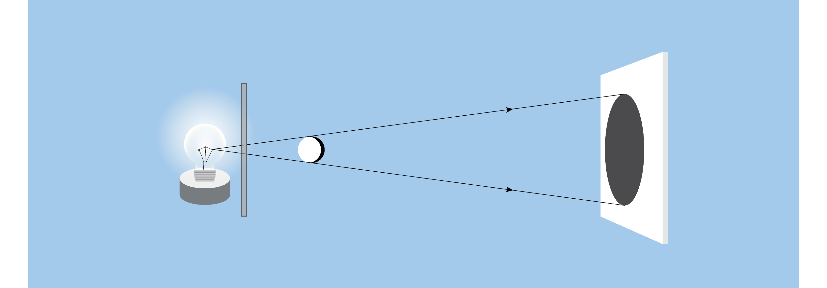
ฉาก

วัตถุทึบแสง
เงามืด

แผ่นกั้นแสง

แหล่งกําเนิดแสงขนาดเล็กหรือเป็นจุด

2. แหล่งกําเนิดแสงขนาดใหญ่ เงาที่ปรากฏจะมีทั้งเงามืดและเงามัว
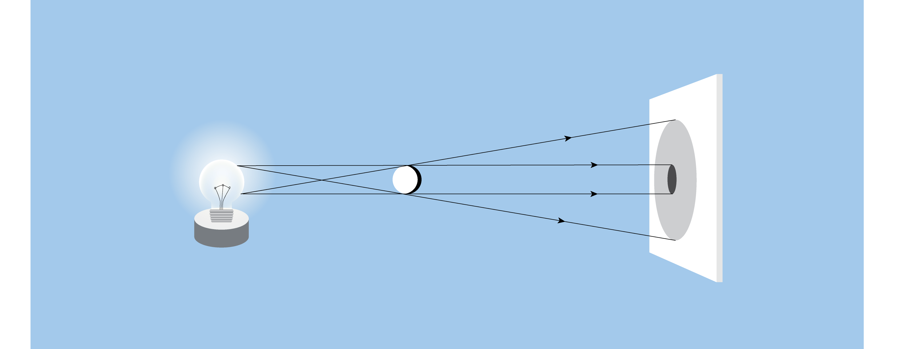
ฉาก

วัตถุทึบแสง
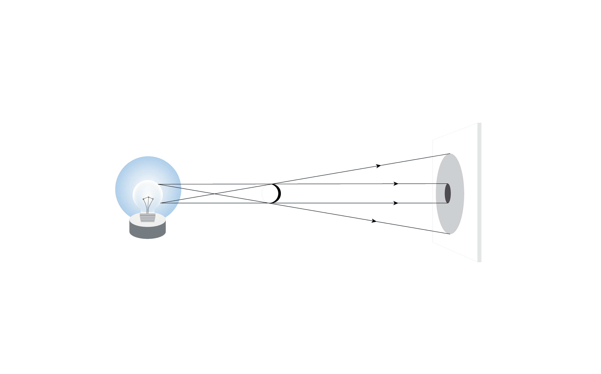
เงามืด
เงามัว

แหล่งกําเนิดแสงขนาดใหญ่

การประเมินการเรียนรู้

1. ประเมินความรู้ เรื่อง เงามืดและเงามัว (K) ด้วยแบบทดสอบ
2. ประเมินการสืบสอบข้อมูล (P) ด้วยแบบประเมิน
3. ประเมินคุณลักษณะอันพึงประสงค์ ด้านใฝ่เรียนรู้ มุ่งมั่นในการทํางาน (A) ด้วยแบบประเมิน


แบบประเมินตามสภาพจริง (Rubrics)

แบบประเมินการสืบสอบข้อมูล
รายการการประเมิน | ระดับคุณภาพ
รายการการประเมิน | 4 | 3 | 2 | 1
1. การวางแผนค้นคว้า  ข้อมูลจาก  แหล่งการเรียนรู้ | วางแผนที่จะค้นคว้าข้อมูล  จากแหล่งการเรียนรู้  ที่หลากหลาย เชื่อถือได้  และมีการเชื่อมโยงให้เห็น  เป็นภาพรวม แสดงให้เห็น  ถึงความสัมพันธ์ของ  วิธีการทั้งหมด | วางแผนที่จะค้นคว้าข้อมูล  จากแหล่งการเรียนรู้  ที่หลากหลายและเหมาะสม  แต่ไม่มีการเชื่อมโยง  ให้เห็นเป็นภาพรวม | วางแผนที่จะค้นคว้าข้อมูล  จากแหล่งการเรียนรู้  โดยมีครูหรือผู้อื่น  แนะนำบ้าง | ไม่มีการวางแผนที่จะ  ค้นคว้าข้อมูลจาก  แหล่งการเรียนรู้  อย่างเป็นระบบ
2. การเก็บรวบรวม  ข้อมูล | เก็บรวบรวมข้อมูล  ตามแผนที่กำหนด  ทุกประการ | เก็บรวบรวมข้อมูล  โดยคัดเลือกและ/หรือ  ประเมินข้อมูล | เก็บรวบรวมข้อมูล  โดยไม่มีการคัดเลือก  และ/หรือประเมินข้อมูล | เก็บรวบรวมข้อมูล  เป็นระยะ ขาดการประเมินเพื่อคัดเลือก
3. การจัดกระทำข้อมูล  และการนำเสนอ | จัดกระทำข้อมูล  อย่างเป็นระบบ  มีการเชื่อมโยงให้เห็น  เป็นภาพรวม และนำเสนอ  ด้วยแบบต่าง ๆ อย่างชัดเจนถูกต้อง | จัดกระทำข้อมูล  อย่างเป็นระบบ มีการ  จำแนกข้อมูลให้เห็น  ความสัมพันธ์ นำเสนอ  ด้วยแบบต่าง ๆ  ได้อย่างถูกต้อง | จัดกระทำข้อมูล  อย่างเป็นระบบ  มีการยกตัวอย่างเพิ่มเติม  ให้เข้าใจง่ายและนำเสนอ  ด้วยแบบต่าง ๆ  แต่ยังไม่ถูกต้อง | จัดกระทำข้อมูลอย่าง  ไม่เป็นระบบ และ  นำเสนอไม่สื่อความหมาย  และไม่ชัดเจน
4. การสรุปผล | สรุปผลได้อย่างถูกต้อง  กระชับ ชัดเจน และ  ครอบคลุม มีเหตุผล  ที่อ้างอิงจากการสืบสอบ  ได้ | สรุปผลได้อย่างกระชับ  แต่ยังไม่ชัดเจนและ  ไม่ครอบคลุมข้อมูล  จากการวิเคราะห์  ทั้งหมด | สรุปผลได้กระชับ  กะทัดรัด แต่ไม่ชัดเจน | สรุปผลโดยไม่ใช้  ข้อมูล และไม่ถูกต้อง
5. การเขียนรายงาน | เขียนรายงาน  ตรงตามจุดประสงค์ถูกต้องและชัดเจน  และมีการเชื่อมโยง  ให้เห็นเป็นภาพรวม | เขียนรายงาน  ตรงตามจุดประสงค์  อย่างถูกต้องและชัดเจน  แต่ขาดการเรียบเรียง | เขียนรายงาน  โดยสื่อความหมายได้  โดยมีครูหรือผู้อื่น  แนะนำ | เขียนรายงานได้  ตามตัวอย่าง แต่ใช้ภาษา  ไม่ถูกต้องและไม่ชัดเจน
ข้อเสนอแนะของผู้บริหารสถานศึกษา

ลงชื่อ
( )
ตำแหน่ง

บันทึกหลังการสอน

ผลการจัดการเรียนการสอน

ปัญหา/อุปสรรค

แนวทางแก้ไข

ครูผู้สอน
( )
วันที่บันทึก

